福建省人防工程监理人员岗位培训及证件管理办法

本管理办法于2017年3月10日福建省人防工程监理协会第一届第一次常务理事会通过， 2017年3月15日开始实施;于2018年4月19日福建省人防工程监理协会第一届第六次常务理事会通过修订，2018年4月20日实施; 于2018年7月24日福建省人防工程监理协会第一届第七次常务理事会通过修订,2018年8月15日实施;于2020年1月10日福建省人防工程监理协会第一届第十一次常务理事会通过修订,2020年1月17日实施。
第一条 为提升我省人防工程监理行业从业人员队伍素质，完善行业人才梯队建设，有效保障我省人防工程质量、安全和投资效益，根据《国家人防办关于印发<人防工程监理行政许可资质管理办法>的通知》(国人防〔2013〕227 号)、《福建省人民防空条例》、《福建省人防工程监理管理规定》（闽人防办〔2017〕93号）、闽人防办（2017）60号等文件规定,结合我省实际制定本办法。
第二条 承担我省人防工程建设监理任务的监理从业人员必须参加人防专业监理培训。本办法所指从业人员包括担任项目监理机构中的总监、总监代表、专业监理工程师和监理员。
第三条 我省人防工程监理从业人员岗位培训工作由福建省人防工程监理协会负责实施，经培训考试合格后发放《福建省人防工程监理岗位培训证书》（以下简称证书），证书有效期4年。
第四条 参加培训的条件和要求
1、总监理工程师岗位培训条件及要求：
具有大专及以上学历、中级及以上职称、国家注册监理工程师资格的人员，经所在监理单位推荐。
2、监理工程师岗位培训条件及要求：
具有中专及以上学历、中级及以上专业技术职称、3年以上工程监理工作经验的人员，经所在监理单位推荐。
3、监理员岗位培训条件及要求：
具有中专及以上学历，经所在监理单位推荐。
第五条 监理从业人员监理岗位培训要求
1、报名要求：个人自愿、单位推荐。
2、学时要求：总监理工程师岗位培训学时为48学时；监理工程师岗位培训学时为48学时；监理员岗位培训学时为32学时。
3、培训内容及教材：由福建省人防工程监理协会提供。
4、培训形式：以集中面授或网络授课为主，专业授课、专题讲座、案例分析、模拟教学、现场观摩等灵活多样的方式进行。
5、考试形式：集中考试（闭卷）。
第六条 从业人员参加培训、考试过程中存在以下违纪违规情形的，纳入福建省人防工程监理业务管理系统“黑名单”数据库，在有效期内（有效期3年）不得申请业务培训。
1、伪造、涂改证件、证明，或者以其他不正当手段获取培训的；
2、故意扰乱培训、考场等工作场所秩序的；
3、拒绝、妨碍工作人员履行管理职责的；
4、威胁、侮辱、诽谤、诬陷工作人员或其他学员的；
5、违背考试公平、公正原则，以不正当手段获得或者试图获得试题答案、考试成绩，有作弊行为的；
6、其他扰乱培训、考场管理秩序的行为。
关于考试违规违纪的处理办法详见《福建省人防工程监理从业人员考试违规违纪处理细则》规定。
第七条 企业在其从业人员参加报名、培训过程中违纪违规行为的处理:
1、企业没有按要求如实提交培训申请人员的相关材料，提交的是虚假材料。
2、企业怂恿、协助公司员工造假并提交虚假证书等相关材料。
3、有其他违纪违规行为的。
有以上违纪违规行业的，视情节轻重，分别给予下列惩戒：
1、由协会秘书处对其警告并责令其限期整改。
2、在协会网站、微信公众号和有关媒体上予以行业内部通报批评。
3、暂停会员资格3个月（包括冻结其培训、变更、注销等系统）。
4、担任协会理事、常务理事和其他职务的会员单位，情节严重的，协会理事会可罢免其在协会的相应职务。
第八条 申请从事专业分为土建专业和安装专业
从事专业划分见附件《专业申报指导目录》（附件1）。
第九条 申请证书应提交的材料如下：
1、《福建省人防工程监理岗位培训证书申请表》（附件2）一份；
2、聘用合同复印件一份；
3、身份证、学历证、职称证（相应岗位提供）、注册执业资格证（相应岗位提供）复印件各一份；
4、照片1寸两张（彩色证件照），一张贴在《申请表》上，另一张办证书时使用。
上述提交的复印件均需申请人所在工作单位加盖公章,提供原件现场核对。
第十条 人防工程监理人员实行岗位培训再教育制度。具体实施办法另行规定。
第十一条 取得证书的人员在一个有效期内变更工作单位不超过一次，变更申请需提交以下材料：
1、《福建省人防工程监理岗位培训证书变更申请表》（附件3）一份；
2、原聘用单位离职证明原件一份；
3、新单位聘用合同复印件一份；
4、证书原件及复印件一份；
5、已完成工作交接，无在建工程记录申明一份。
6、身份证复印件一份，并提供原件现场核对。
第十二条 取得证书的人员在一个有效期内变更专业不超过一次，变更申请需提交以下材料：
1、《福建省人防工程监理岗位培训证书变更申请表》（附件3）一份；
2、总监理工程师变更专业提供国家注册监理工程师证复印件一份；
3、专业监理工程师、监理员变更专业提供职称证或学历证复印件一份；
4、证书原件及复印件一份。
5、身份证复印件一份，并提供原件现场核对。
第十三条 注销证书情形及应提交的材料
（一）有下列情形之一者所在单位应将其证书收回，并由本协会注销：
1、不再从事人防工程监理工作；
2、受到刑事处罚或严重的行政处罚的；
3、所监理工程发生较大质量安全事故，本人负有较大责任的；
4、伪造或提供虚假个人学历、职称等材料，骗取证书的；
5、伪造、涂改、出借监理人员证书的；
6、同时受聘于两个及两个以上单位，从事监理活动的；
7、其他应当注销的情形。
因第2至7款而被注销证书的人员，两年内不得参加我省人防工程监理岗位培训及领证，情况严重的应按有关规定处理，并报主管部门记入不良信用档案。
（二）注销证书需提交以下材料：
1、《福建省人防工程监理岗位培训证书注销申请表》（附件4）一份；
2、证书原件
3、身份证复印件一份，提供原件现场核对。
第十四条 证书遗失或损毁应及时向本协会报告，申请补发新证或更换新证。补发/更换证书需提交以下材料：
1、《福建省人防工程监理岗位培训证书补发/更换申请表》（附件5）一份；
2、补发证书需随附遗失声明（应在福建省级报刊或福建省人防工程监理协会官方网站上刊登遗失声明）复印件一份。
3、更换证书需交回原证书原件。
第十五条 本协会负责建立已核发证书人员数据库查询系统，面向社会接受公开查询与监督。

附件：
1、《福建省人防工程监理岗位培训证书专业申报指导目录》
2、《福建省人防工程监理岗位培训证书申请表》
3、《福建省人防工程监理岗位培训证书变更申请表》
4、《福建省人防工程监理岗位培训证书注销申请表》
5、《福建省人防工程监理岗位培训证书补发/更换申请表》
6、《福建省人防工程监理岗位培训证书》样式

附件1：
福建省人防工程监理岗位培训证书专业申报指导目录
序号 | 现有所学专业、职称专业、资格证专业类别 | 可申报从事专业工程类别
1 | 结构工程、水土工程、岩土工程、地下建筑、地基与基础工程、工程地质和水文地质、土木工程、隧道及地下建筑工程、城市地下建筑工程、市政工程、建筑工程技术、房屋建筑工程、建筑工程与信息技术、钢结构、工程力学、结构力学、工业与民用建筑、工程监理、工程造价、工程管理等相近专业。 | 土建专业
1 | 市政工程、桥梁与隧道工程、道路桥梁与渡河工程、土木工程、土建工程、桥梁与隧道工程、交通土建、公路与城市道路、交通工程、道路与桥梁、道路与铁道工程、给水排水工程、工程监理、工程造价、工程管理、市政园林等相近专业。 | 土建专业
2 | 给水排水工程、市政污水处理工程、自来水厂设计、市政管网工程、环境工程、建筑水电等相近专业。建筑智能化、电气工程及其自动化、计算机、电子、通讯、自动化等相近专业。 | 安装专业
2 | 人防电力工程、建筑电气、电气技术、发电厂及电力系统、建筑水电、检测技术与仪器仪表、工业电气自动化等相近专业。 | 安装专业
2 | 供热、供燃气、通风及空调工程，建筑环境与设备工程，制冷与冷藏技术、制冷与空调，供热通风与空调工程、暖通空调、采暖通风、暖通空调与建筑物理等相近专业。 | 安装专业
2 | 建筑环境与设备工程、焊接工艺与设备、建筑水电设备工程、化工设备与机械、机械设计与制造、机制工艺与设备等相近专业。环境工程（给排水）、建筑水电等相近专业。 | 安装专业

（备注：相近专业，是指在同一个学科门类下至少有一门考试专业相同）
附件：2
福建省人防工程监理岗位培训证书申请表（样表)
姓 名 | 张 三 |  | 性 别 |  |  |  | 男 |  | 相片
身份证号 | XXX XXX XXXXX XXX |  | 手机号码 |  |  |  | 13888888888 |  | 相片
学历 | 本科 |  | 学历专业 |  |  |  | 建筑学 |  | 相片
职称等级 | 工程师 |  | 职称专业 |  |  |  | 建筑 |  | 相片
注册执业资格证类别 | 国家注册监理工程师 |  | 执业资格证注册号 |  |  |  | 国监证号
注册专业 | 房屋建筑工程
从事专业 | 土建专业
工作单位 | 福建省福州市XXXX监理公司 |  |  |  | 联系电话 |  |  | 0591-88888888
单位地址 | 福建省福州市XXX 路XX号 |  |  |  | 邮 编 |  |  | 350001
培训情况 | 学习时间 | 学时 |  |  |  | 学习内容
培训情况 | XX年XX月XX日至  XX年XX月XX日 | XX |  |  |  | 房屋建筑等
本人对申报内容真实性负责，如有虚假，愿承担相应责任。
本人签字：张三
年 月 日
所在监理单位意见：  我单位聘用 XXX 同志为单位员工，已签订劳动合同，聘用合同期为 XXX 年 XXX 月至 年 XXX 月。  其申报材料真实可信，同意该同志申报人防工程监理岗位培训证书。  法定代表人（签字）：  （公章）  XXX 年 XXX XXX 月 日 |  |  |  | 初审单位意见：  （公章）XXX  XXX年 XXX 月 XXX日  福建省人防工程监理协会审查意见：  （公章）XXX  XXX年 XXX 月 XXX日
说明：1、职称、注册执业资格证根据申报的岗位类别选填；
2、本表应附办理证书需要提交的材料；

附件：3
福建省人防工程监理岗位培训证书变更申请表(样表)
姓 名 | 张 三 |  | 性 别 | 男 |  |  | 职 务 | 监理工程师
学 历 | 大专 | 专业 |  |  | 工民建 |  | 职称等级 | 工程师
身份证号 | xxxxxxxxxxxxxxxxxx |  |  |  |  |  | 职称专业 | 工民建
证书证号 | 闽人防监协1300001号 |  |  | 变更类别 |  |  | 单位变更
原单位 | 福建省三明市XX监理公司 |  |  |  |  |  | 联系电话 | 0591-88888888
原单位地址 | xxxxxxxxxxxxxxxxx |  |  |  |  |  | 原单位邮编
现单位 | 福建省福州市XX监理公司 |  |  |  |  |  | 联系电话 | 0591-88888888
现单位地址 | xxxxxxxxxxxxxxxxx |  |  |  |  |  | 现单位邮编
原从事专业 | 工民建 |  |  |  |  |  | 现从事专业 | 工民建
原所学专业 | 工民建 |  |  |  |  |  | 现所学专业 | 工民建
原单位意见：  我单位已与 张三 同志解除劳动聘用合同。  法定代表人（签字）：吴XX  （公章）  XXXX年XX月XX日 |  |  |  | 现单位意见：  我单位已聘用 张三 同志，聘用合同期为 XXXX年XX月至XXXX年 XX 月。  其申报材料真实可信。同意该同志申报变更。  法定代表人（签字）：陈XX  （公章）  XXXX年XX月XX日
变更原因： XXXXXXXXXXXXXXXXXXXX
本人对申请表所填写内容及申报附件材料的真实性负责，如有虚假，愿承担由此产生的一切法律后果。
本人签字：张三
初审单位意见：  （公章）  XXXX年 XX 月 XX 日 |  |  |  |  |  | 福建省人防工程监理协会审查意见：  （公章）  XXXX年 XX 月 XX 日
说明：1、本表根据本人变更类别选择填写；
2、本表应附办理变更需要提交的材料。

附件：4
福建省人防工程监理岗位培训证书注销申请表(样表)
姓 名 | 张三 | 性 别 | 男 | 手机号码 | 13888888888
身份证号 | xxxxxxxxxxxxxxxxxx |  |  | 从事岗位 | 监理工程师
证书编号 | 闽人防监协1300001号 |  |  | 证书有效期 | 2014年6月25日
证书单位 | 福建省福州市XXX监理公司 |  |  | 联系电话 | xxxxxxx
注销原因： XXXXXXXXXXXXXXXXXXXXXXXX
本人对申请表所填写内容及申报附件材料的真实性负责，如有虚假，愿承担由此产生的一切法律后果。
本人签字：张三
单位意见：
我单位聘用的 张三 同志，其申报材料真实，同意该同志申报注销证书。
法定代表人（签字）：王五
（公章）
xxxx年 xx 月 xx 日
福建省人防工程监理协会审查意见：

（公章）
xxxx年 xx 月 xx 日

附件：5
福建省人防工程监理岗位培训证书补发/更换申请表(样表)
姓 名 | 张三 | 性 别 | 男 | 手机号码 | 13888888888
身份证号 | xxxxxxxxxxxxxxxxxx |  |  | 从事岗位 | 监理工程师
证书编号 | 闽人防监协1300001号 |  |  | 证书有效期 | 2014年6月25日
证书单位 | 福建省福州市XXX监理公司 |  |  | 联系电话 | xxxxxxx
补发/更换原因： XXXXXXXXXXXXXXXXXXXXXXXX
本人对申请表所填写内容及申报附件材料的真实性负责，如有虚假，愿承担由此产生的一切法律后果。
本人签字：张三
单位意见：
我单位聘用的 张三 同志，其申报材料真实，同意该同志申报补发证书。
法定代表人（签字）：王五
（公章）
xxxx年 xx 月 xx 日
福建省人防工程监理协会审查意见：

（公章）
xxxx年 xx 月 xx 日

附件：6
《福建省人防工程监理岗位培训证书》样式
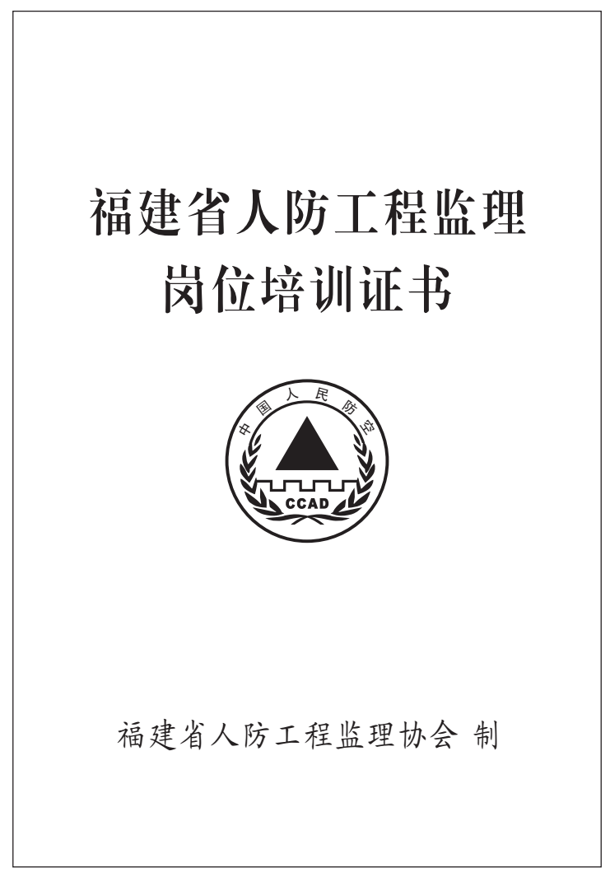

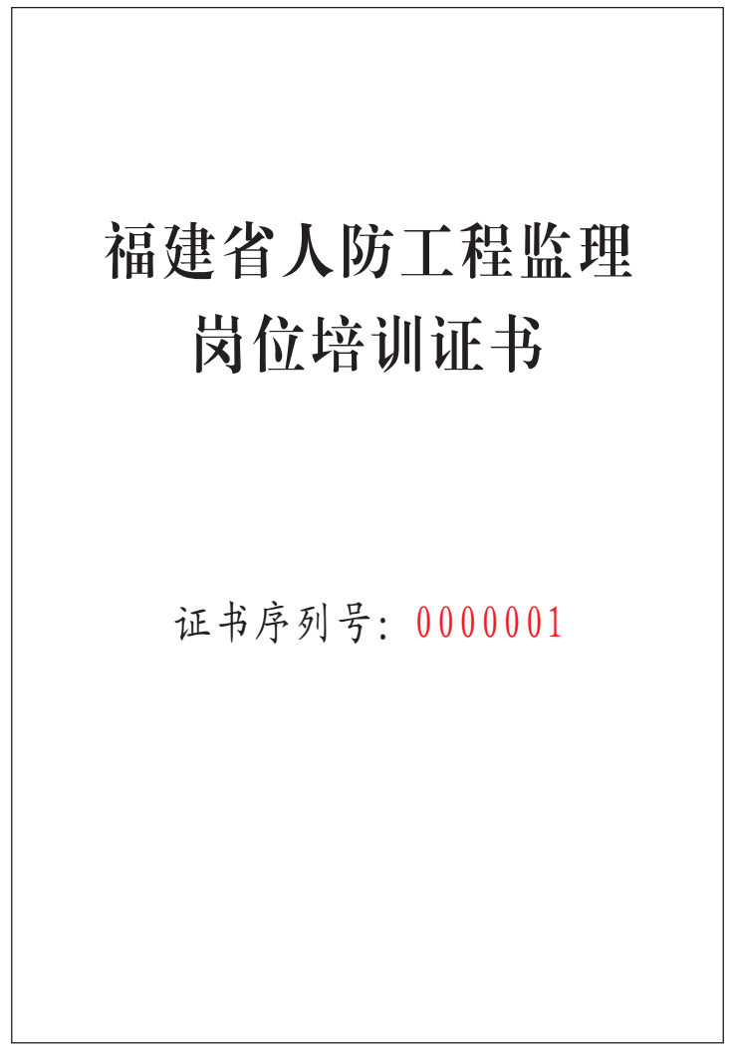

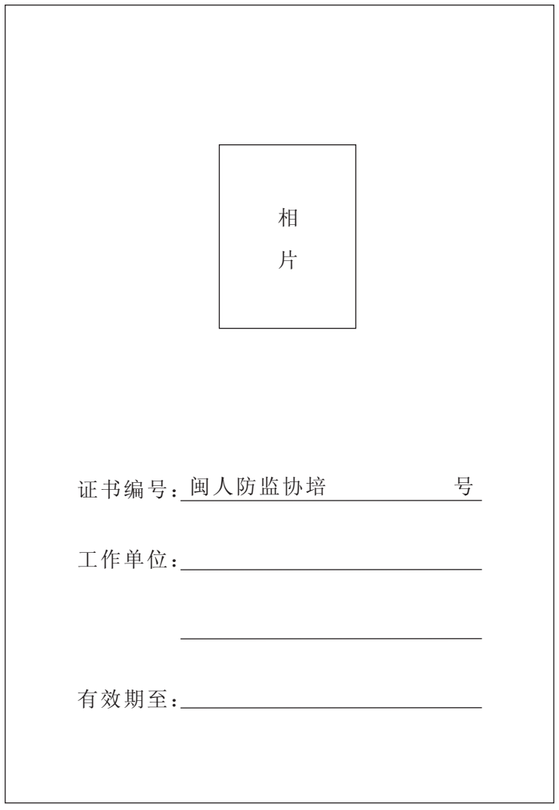

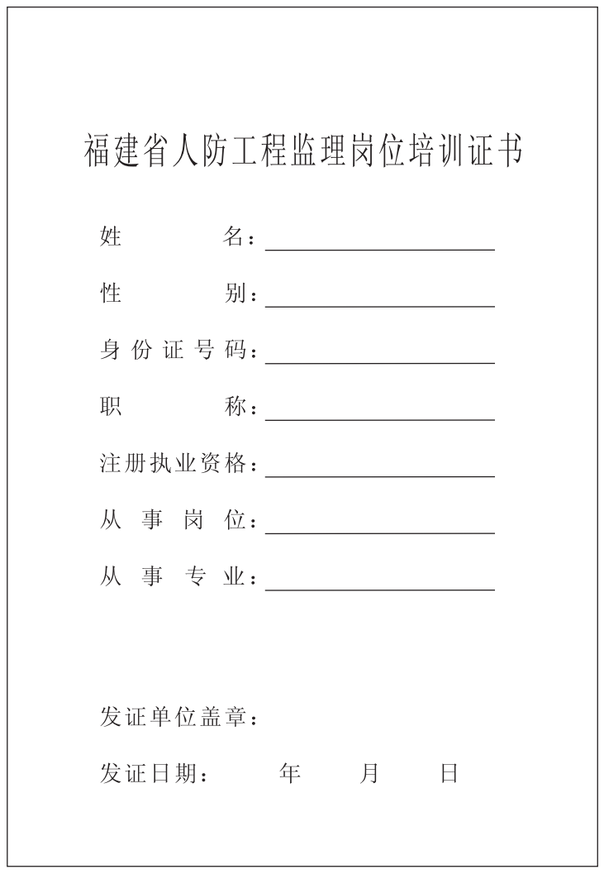

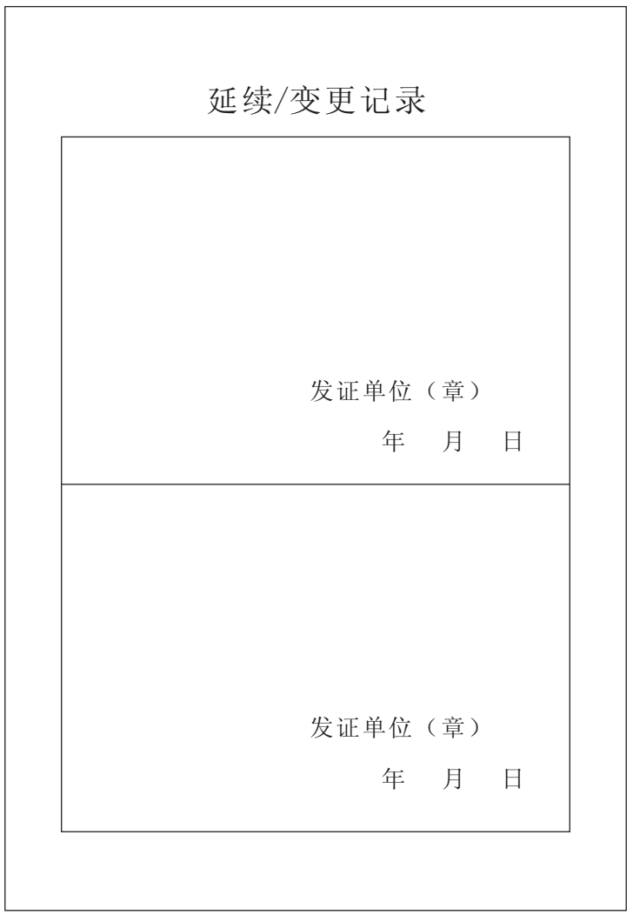

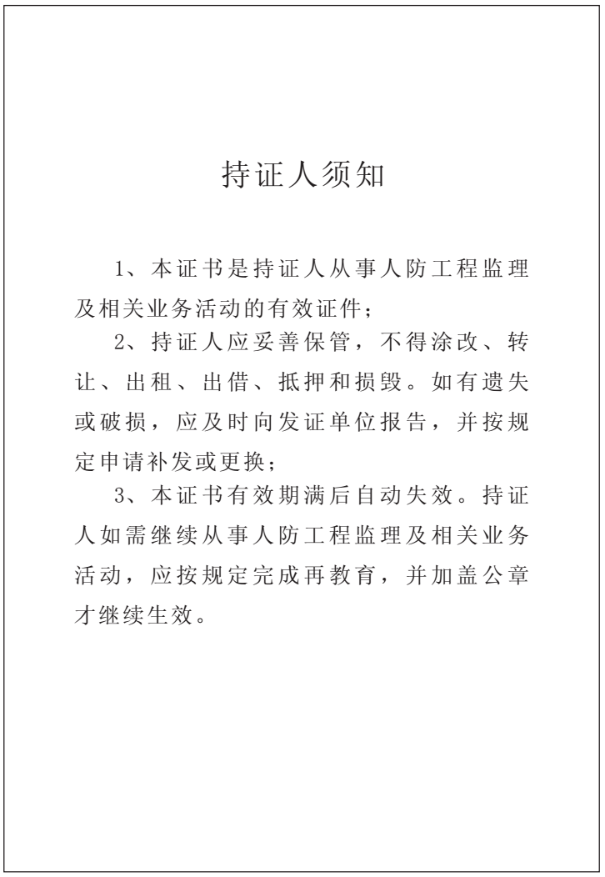

福建省人防工程监理从业人员
考试违规违纪处理细则

一、本细则所称考试为福建省人防工程监理协会组织的所有考试，包括福建省人防工程监理从业人员岗位培训考试。
二、考试违纪及处理办法
（一）考试违纪
学员有下列情形之一者，视为考试违纪：
1、携带规定以外的物品进入考场或者未放在指定位置的；
2、未在规定的座位上参加考试的；
3、考试开始信号发出前答题或者考试结束信号发出后继续答题的；
4、在考试过程中旁窥、交头接耳、互打暗号或者手势的；
5、在考场或者考试管理机构禁止的范围内喧哗、吸烟或者实施其他影响考场秩序的行为的；
6、故意扰乱考场等工作场所秩序的；
7、拒绝、妨碍工作人员履行管理职责的；
8、威胁、侮辱、诽谤、诬陷工作人员或其他学员的；
9、违背考试公平、公正原则，以不正当手段获得或者试图获得试题答案、考试成绩，有作弊行为的；
10、未经考试工作人员同意在考试过程中擅自离开考场的；
11、用规定以外的笔或者纸答题，或者在试卷规定以外的地方书写姓名、考号或者以其它方式在答卷上标记信息的；
12、其他违反考场规则但尚未构成作弊的行为。
（二）考试违纪处理
对违反考试纪律的考生，监考人员提醒劝告；对于不听劝告继续违纪的，将取消考试资格，令其退出考场，该科成绩以零分计，并根据情节轻重，给予警告或纳入福建省人防工程监理业务管理系统“黑名单”数据库的处分，在有效期内（有效期3年）不得申请业务培训。
三、考试作弊及处理办法
（一）考试作弊
学员有下列情形之一者，视为考试作弊：
（1） 携带与考试内容相关的文字材料或者存储有与考试内容相关资料的电子设备参加考试的；
（2）抄袭或者协助他人抄袭答案或者与考试内容相关的资料的；
（3）抢夺、窃取他人试卷、答卷或者强迫他人为自己抄袭提供方便的；
（4）在考试过程中使用通讯设备的；
（5）故意销毁试卷、答卷或者考试材料的；
（6）在答卷上填写与本人身份不符的姓名、考号等信息的；
（7）传、接物品或者交换试卷、答卷、草稿纸的；
（8）伪造证明、证件参加考试并取得考试成绩的；
（9）评卷过程中发现同一课程同一考场有试卷答案雷同的；
（10）其它作弊行为。
学员有下列作弊行情形之一者，视为考试严重作弊：
（1）由他人代替考试；
（2）替他人参加考试；
（3）组织作弊；
（4）使用通讯设备作弊；
（二）其他考试违纪作弊行为的认定
（1）考场监考人员根据现场行为认定；
（2）阅卷老师审核认定。
（三）考试作弊处理办法
1、对考试作弊的考生，取消考试资格，令其退出考场，该成绩以零分计，在一年内不得申请业务培训。并根据其情节轻重，给予警告、通报批评等处分。
2、对于考试严重作弊的学员，在一年内不得申请业务培训，不得领取证书，已经获得的证书视为无效，并根据情节轻重，给予警告、通报批评等处分。
四、成绩申诉
（一）学员对处理结果有异议的，可在收到处理决定书之日起5个工作日内向协会有关部门提交书面申诉。学员提出申诉时，申诉书上应说明以下内容：
1、申诉人姓名、性别、年龄等基本信息；
2、本人联系方式；
3、申诉请求和申诉事实、事由；
4、申诉人签名，申诉日期。
（二）协会有关部门应在收到申诉书之日起5个工作日内处理申诉并给以书面回复，并及时把处理结果告知学员。
五、本细则经2018年7月24日第一届第七次常务理事会审议通过，并于8月15日开始实施。本协会对本细则拥有最终解释权。

